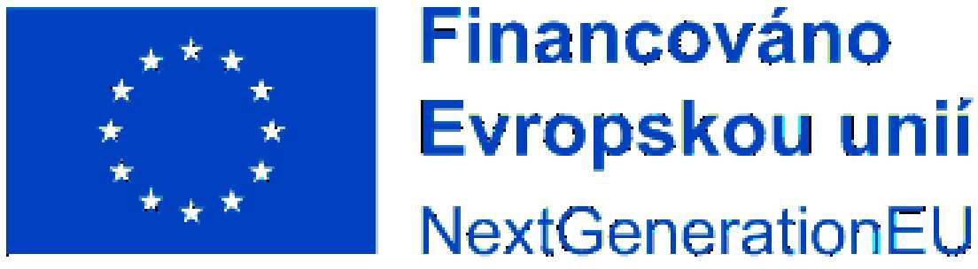


LANTINA s.r.o.

ČísloObjednávky/datum
3210000089 / 24.10.2025
Kontaktní osoba/Telefon
xxx
Mobil.čísl.xxx
Objednávka
K. Brabce 63/2, Záluží 250 88 Čelákovice DIČ: CZ24193704
IČ: 24193704

Objednáváme u Vás podle všeobecně platných ustanovení občanského zákoníku a za podmínek uvedených v této objednávce a jejích přílohách
s dodací lhůtou: 14.11.2025
Vaše číslo: 50767
Adresa dodávky: Sklad ředitelství Praha Kodaňská 1441/46 101 00 Praha 10
Pol. Materiál Označení
_Obj_ed_n_.mno_ž J_e_d_no_t_ka C_e_na za_j_e_dn_._b_ez_D_P_H C_e_n_a _ce_lk_._b_ez D_PH

00010 2989030929 Kabeláž
1 Kus 160.382,00 160.382,00
Na základě smlouvy č. 2024/312 NAKIT uzavřené dne 4.12.2024 s Vaší společností u Vás objednáváme kabeláž dle podrobného rozpisu položek uvedených v příloze objednávky.
Plnění bude realizováno v souladu s uvedenou smlouvou, způsobem tam upraveným a za tam stanovených obchodních podmínek.
Termín dodání plnění je do 14 kalendářních dní od akceptace Objednávky.
Dodávka je realizována v rámci NPO a hrazena z rozpočtu projektu Navyšování kapacity datových center a datových úložišť, reg. číslo: CZ.31.2.0/0.0/0.0/22 029/0008143 a Dohledové centrum eGovernmentu, reg. číslo: CZ.31 .2.0/0.0/0.0/22 021/0007694. S ohledem na toto ustanovení se dodavatel zavazuje dodržovat a řádně plnit veškeré povinnosti vyplývající z RS 2024/312 NAKIT.

Celková hodnota CZK 160.382,00

LANTINA s.r.o.
K. Brabce 63/2, Záluží 250 88 Čelákovice

Odvol.ke kontrak. 5700003570 Číslo smlouvy 2024/312 NAKIT
Splatnost faktury dle smlouvy je 30 dnů od doručení objednateli.
Cenu uveďte na potvrzení objednávky. Číslo objednávky uveďte jako referenci na faktuře. Faktury zasílejte na korespondenční adresu: Národní agentura pro komunikační a informační technologie, s.p. skenovací centrum, Kodaňská 1441/46, 101 00 Praha 10 - Vršovice, nebo v elektronické formě na adresu: xxx.
V případě, že plnění dle této objednávky/smlouvy bude podléhat daňovému režimu podle § 92e zákona č. 235/2004 Sb., o DPH v platném znění, Národní agentura pro komunikační a informační technologie, s.p. prohlašuje, že je plátcem daně z přidané hodnoty a že činnosti, které jsou předmětem této objednávky/smlouvy použije pro svou ekonomickou činnost.
Vzhledem k povinnosti uveřejňovat veškeré smlouvy v hodnotě nad 50 tis. Kč bez DPH v Registru smluv vyplývající ze zákona č. 340/2015 Sb., Vás žádáme o potvrzení objednávky, a to nejlépe zasláním skenu objednávky podepsané za Vaši stranu osobou k tomu oprávněnou tak, aby bylo prokazatelné uzavření smluvního vztahu. Uveřejnění v souladu se zákonem zajistí odběratel - Národní agentura pro komunikační a informační technologie, s.p.

...................................... ......................................
Podpis dodavatele: Podpis odběratele:

